

АДМИНИСТРАЦИЯ
ПОЛТАВСКОГО СЕЛЬСКОГО ПОСЕЛЕНИЯ
КРАСНОАРМЕЙСКОГО РАЙОНА

П О С Т А Н О В Л Е Н И Е

от 25.11.2023 № 111
станица Полтавская

Об утверждении схемы расположения земельного участка
на кадастровом плане территории

В соответствии с пунктами 13, 14 статьи 11.10 Земельного кодекса Российской Федерации, в связи с проведением работ по разделу земельного участка с кадастровым номером 23:13:1201000:1597,расположенного по адресу: Краснодарский край, р-н Красноармейский, с/п Полтавское, ст-ца Полтавская, ул. Просвещения, 280 А, категория земель: земли населенных пунктов, вид разрешенное использование: [12.1] – ритуальная деятельность, находящегося в муниципальной собственности администрации Полтавского сельского поселения Красноармейского района п о с т а н о в л я е т:
1. Утвердить схему расположения земельных участков на кадастровом плане территории, подлежащих образованию в результате раздела земельного участка с кадастровым номером 23:13:1201000:1597 (земли населенных пунктов), расположенного по адресу: Краснодарский край, р-н Красноармейский, с/п Полтавское, ст-ца Полтавская, ул. Просвещения, 280 А (приложение):
площадью 34196 кв. м, расположенного по адресу: Краснодарский край, р-н Красноармейский, с/п Полтавское, ст-ца Полтавская, ул. Просвещения, 280А, образуемого в кадастровом квартале 23:13: 1201000 в результате раздела земельного участка с кадастровым номером 23:13:1201000:1597, территориальная зона: СН-1 зона кладбищ, категория земель – земли населенных пунктов
площадью 894 кв. м, расположенного по адресу: Краснодарский край, р-н Красноармейский, с/п Полтавское, ст-ца Полтавская, ул. Просвещения, образуемого в кадастровом квартале 23:13:1201000 в результате раздела земельного участка с кадастровым номером 23:13:1201000:1597, территориальная зона: СН-1 зона кладбищ, категория земель – земли населенных пунктов.
2. Установить вид разрешенного использования земельного участка площадью 34196 кв. м, расположенного по адресу: Краснодарский край, р-н Красноармейский, с/п Полтавское, ст-ца Полтавская, ул. Просвещения, 280 А: [12.1] – ритуальная деятельность.
3. Установить вид разрешенного использования земельного участка площадью 894 кв. м, расположенного по адресу: Краснодарский край, р-н Красноармейский, с/п Полтавское, ст-ца Полтавская, ул. Просвещения: [12.1] – ритуальная деятельность.
4. Контроль за выполнением настоящего постановления оставляю за собой.
5. Постановление вступает в силу со дня его подписания.

Глава
Полтавского сельского поселения
Красноармейского района В.А. Побожий

Приложение

УТВЕРЖДЕНА
постановлением администрации
Полтавского сельского поселения
Красноармейский район
от 25.05.2023 №111

СХЕМА
расположения земельного участка или земельных участков
на кадастровом плане территории

Условный номер земельного участка: ЗУ1
Площадь земельного участка: 34 196 м²
Система координат: МСК-23
Обозначение характерных точек границ | Координаты. м
Обозначение характерных точек границ | X | Y
1 | 2 | 3
1 | 515640.23 | 1320387.65
2 | 515578.18 | 1320575.45
3 | 515556.58 | 1320586.80
4 | 515540.30 | 1320619.77
5 | 515560.19 | 1320629.77
6 | 515522.00 | 1320745.10
7 | 515493.13 | 1320733.17
8 | 515493.58 | 1320710.74
9 | 515494.49 | 1320665.59
10 | 515477.31 | 1320569.15
1 | 515475.23 | 1320567.14
Условный номер земельного участка: ЗУ2
Площадь земельного участка: 894 м²
Система координат: МСК-23
Обозначение характерных точек границ | Координаты. м
Обозначение характерных точек границ | X | Y
1 | 2 | 3
5 | 515560.19 | 1320629.77
4 | 515540.30 | 1320619.77
3 | 515556.58 | 1320586.8
2 | 515578.18 | 1320575.45
13 | 515574.00 | 1320588.07
5 | 515560.19 | 1320629.77

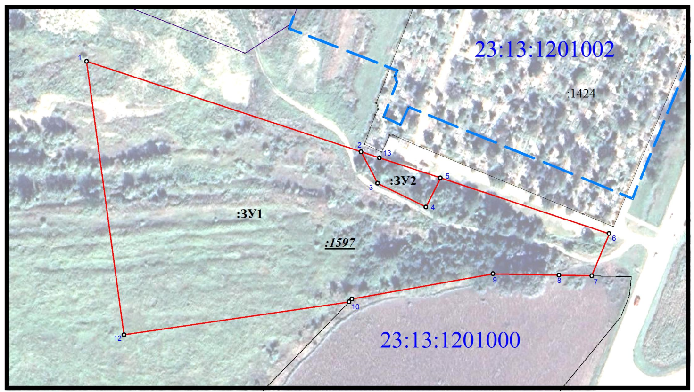
Масштаб 1:2500
Система координат МСК-23.

Условные обозначения:

:ЗУ1- | условный номер обозначения земельного участка
1 - | обозначение характерной точки границы земельного участка
23:13:1201000 - | номер кадастрового квартала, в котором происходит выдел земельного участка
- | границы выделяемого земельного участка
- | граница кадастрового квартала
- | граница земельного участка, согласно сведениям ГКН
:1597 - | обозначения земельного участка, согласно сведениям ГКН

Глава Начальник юридического отдела
Полтавского сельского поселения администрации
Красноармейского района Полтавского сельского поселения
Красноармейского района

________________ В.А. Побожий _______________ Ю.В. Кулешова

